表9 健康教育讲座记录表
（2015年度 第 6场）
讲座时间 |  | 2015-4-16 | 讲座地点 | 西藏中学
题 目 |  | 艾滋病防治知识
主讲人（职称） |  | 阎红（主管护师） | 主讲人单位 | 中医大三院
听课人数 |  | 101 | 发放宣传材料 | 220
讲座内容简介 |  | 1、艾滋病传播途径。  2、艾滋病预防措施。
现  场  照  片  资  料 | 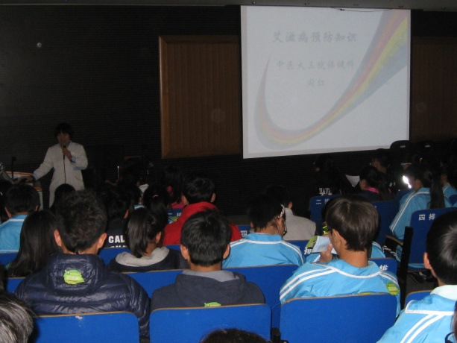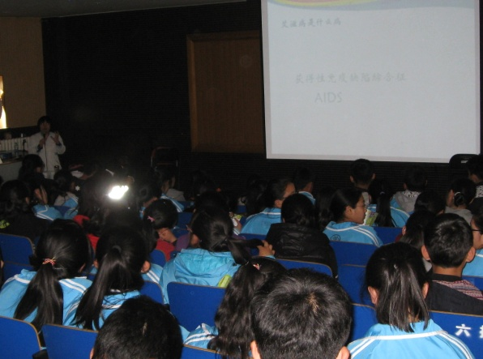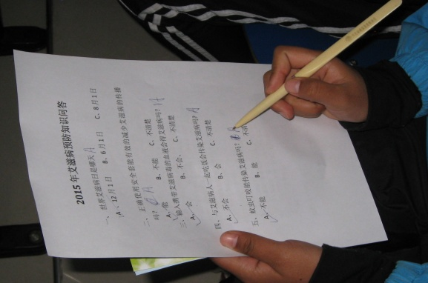
 | 请附签到表、讲义或讲座记录。
填表人（签字）： 阎红 负责人（签字）：张海燕
填表时间： 2015 年 4 月 16 日

